وضعية انطلاق للمقطع 5  ماسينيسا تلميذ يدرس في السنة خامسة ابتدائي مدمن على العاب الفيديو يمضي اغلب الاوقات في اللعب خاصة العاب الحرب ...الشكل في الاسفل عبارة عن شاشة رادار للعبة التي يلعبها والمطلوب منه تفجير الطائرات والدبابات وتحديد موقع الثكنة العسكرية التي بنيت بالتناظر بالنسبة الى محور الفواصل مع المطار المبين بالمستطيل لكنه لا يدرك معنى الاحداثيات  - ساعد ماسينيسا في تحديد احداثيات الطائرات والدبابات ؟  - يقول يونس انه يستطيع الفوز اذا حدد احداثيي الثكنة العسكرية  انقل الشكل على ورقة مرصوفة ثم انشئ المستطيل الذي يعبر عن الثكنة العسكرية باستخدام الادوات الهندسية المناسبة  - ماهي احداثيات الثكنة العسكرية  - اذا كانت مساحة المطار هي 1 Km² فما هي مساحة الثكنة مع الشرح  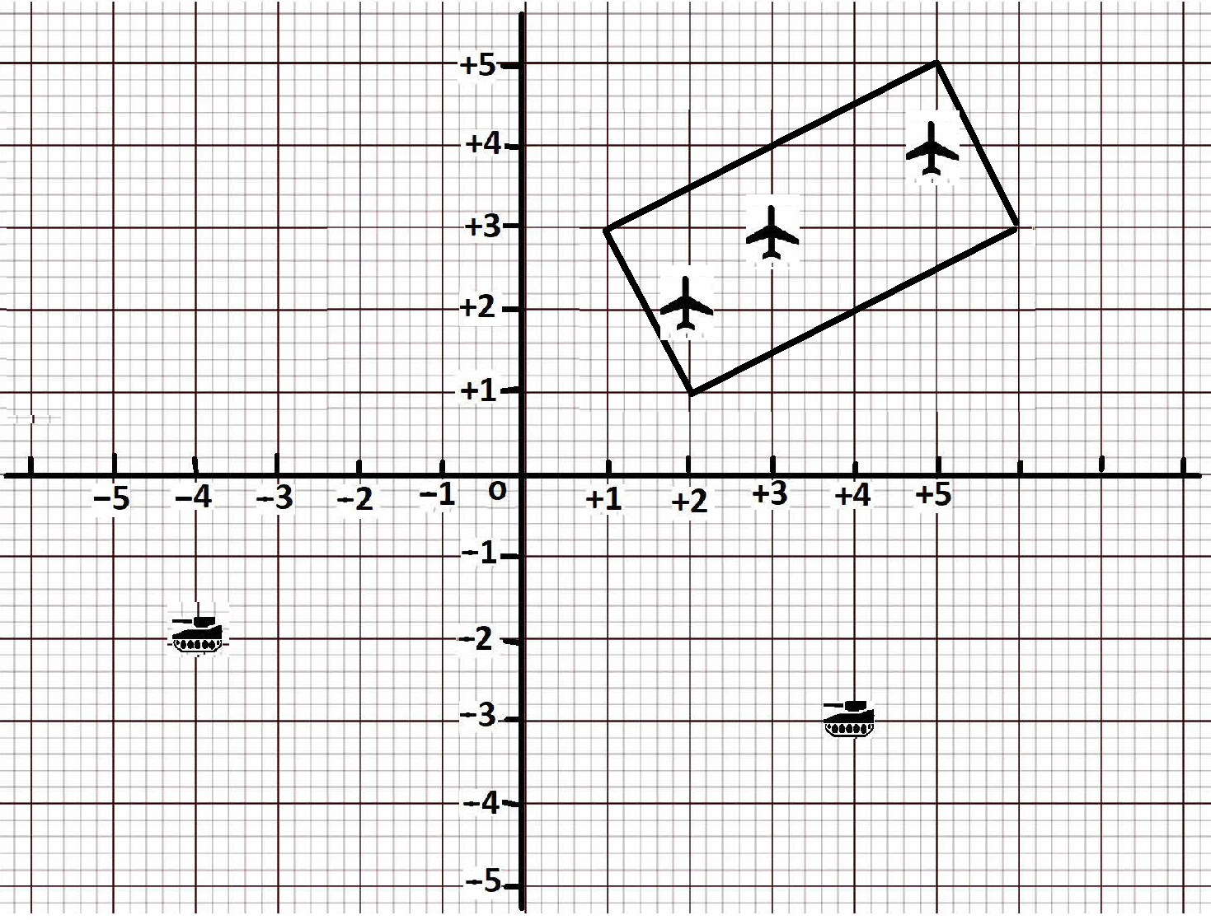 |  | وضعية انطلاق للمقطع 5  ماسينيسا تلميذ يدرس في السنة خامسة ابتدائي مدمن على العاب الفيديو يمضي اغلب الاوقات في اللعب خاصة العاب الحرب ...الشكل في الاسفل عبارة عن شاشة رادار للعبة التي يلعبها والمطلوب منه تفجير الطائرات والدبابات وتحديد موقع الثكنة العسكرية التي بنيت بالتناظر مع المطار المبين بالمستطيل بالنسبة الى محور الفواصل لكنه لا يدرك معنى الاحداثيات  - ساعد ماسينيسا في تحديد احداثيات الطائرات والدبابات ؟  - يقول يونس انه يستطيع الفوز اذا حدد احداثيي الثكنة العسكرية  انقل الشكل على ورقة مرصوفة ثم انشئ المستطيل الذي يعبر عن الثكنة العسكرية باستخدام الادوات الهندسية المناسبة  - ماهي احداثيات الثكنة العسكرية  - اذا كانت مساحة المطار هي 1 Km² فما هي مساحة الثكنة مع الشرح

